LAPP Neuheiten für die Bahnindustrie

Umfangreiches Angebot, schnelle Lieferung

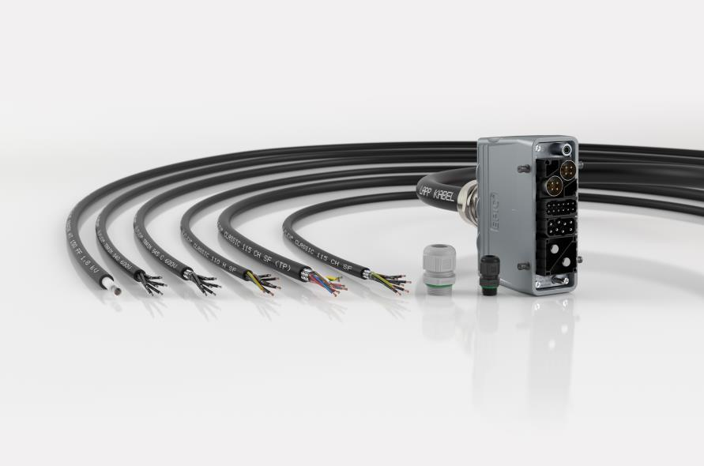
LAPP erweitert sein Angebot für die Bahnindustrie

Stuttgart, 24. Januar 2019

Mit einer Fülle neuer Leitungen und Systemprodukten erweitert LAPP sein Angebot für die Bahnindustrie. Der Weltmarktführer für integrierte Verbindungslösungen sorgt derzeit mit seinem neuen Logistikkonzept für Furore in der Branche. Wo Wettbewerber Kabel erst nach Auftragseingang produzieren und hohe Mindestabnahmemengen verlangen, liefert LAPP ab Lager ohne Mindestbestellmengen und sogar in kleinen Aufmachungen. Das verkürzt die Lieferzeiten drastisch von bis zu drei Monaten auf unter eine Woche und hilft den Anwendern, ihre Lagerhaltung zu reduzieren und schneller auf neue Anforderungen zu reagieren – und das weltweit. Auch die meisten der neuen Leitungen sind ab sofort ab Lager lieferbar. Neu im Programm:

- ÖLFLEX CLASSIC 110H SF: Die Steuerleitung ist das Arbeitspferd im LAPP Programm. Es gibt sie in unzähligen Varianten für den Einsatz in Fabriken und nun auch in Zügen, etwa zur Versorgung von Türen, Klimaanlagen oder Beleuchtung. Die neue Variante ist dank Klasse-6-Leitern besonders flexibel, lässt sich also auch bei engen Platzverhältnissen einbauen. Weitere Varianten sind die geschirmten ÖLFLEX CLASSIC 115 CH SF und ÖLFLEX CLASSIC 115 CH SF (TP). Letztere eignet sich durch ihren Twisted-Pair-Aufbau zur Übertragung von Daten etwa an das Führerpult oder für Entertainmentsysteme. Diese neuen Leitungen erfüllen selbstverständlich, so wie alle Leitungen für die Bahnindustrie von LAPP, die Anforderungen an den Brandschutz in Schienenfahrzeugen gemäß EN45545-2.

- ÖLFLEX TRAIN HT150: Die Einzelader-Silikonleitung ist für Anwendungen gedacht, wo es besonders heiß wird, etwa an Motoren oder am Stromrichter – bis zu 150 Grad Celsius hält sie aus. Die Leitung erfüllt mit Hazard Level 3 die höchste Gefährdungsklasse im Brandfall. Sie ist zudem nach EN 50382-2 zertifiziert für den Aufbau von Silikonleitungen. Es gibt sie in Querschnitten von 1,5 mm² bis 400 mm² mit 1,8 kV oder 3,6 kV, außerdem zweischichtig mit Silikon isoliert und ummantelt oder einschichtig mit Klasse-6-Leiter und damit besonders flexibel, was die Installation an Stellen mit engen Biegeradien erleichtert.

- ÖLFLEX TRAIN 340 und ÖLFLEX TRAIN 345C: Das bewährte Programm dieser Anschluss- und Steuerleitungen für erhöhte Anforderungen im Bahnbereich nach EN 50264-3-2 wurde deutlich erweitert. Es gibt sie nun mit Querschnitten von 0,5 mm² bis 50 mm² und Aderzahlen von 2 bis 40. Die Leitung ist universell einsetzbar, auch im Freien, denn mit ihrem schwarzen Mantel ist sie beständig gegen UV-Licht. Selbstverständlich sind auch diese Leitungen nach EN45545-2 klassifiziert und sehr temperatur- sowie öl- und kraftstoffbeständig.

LAPP bietet aber für die Bahnindustrie nicht nur Kabel für die Leistungsübertragung an, sondern das komplette Programm der Verbindungstechnologie einschließlich Systemen für die Datenübertragung und baut zudem sein Angebot an Steckverbindern und Systemprodukten wie Kabelverschraubungen und Kabeleinführungen, Kabelschutzsystemen sowie Markierungslösungen und Werkzeug ständig aus.

- Ebenfalls neu im Programm und zugelassen nach DIN EN 45545-2 ist zum Beispiel die SKINTOP ST-HF-M in schwarz mit erhöhter UV-Beständigkeit für den Außenbereich. Die Kunststoff-Verschraubungen der SKINTOP ST-HF-M Serie bieten neben der bewährten hohen Funktionssicherheit dank Vibrationsschutz, optimaler Zugentlastung und Öl-Beständigkeit auch eine Zulassung nach EN 45545-2 (Hazard Level 3) für den Einsatz in der Bahnindustrie. Zudem sind sämtliche Materialien - auch die Dichtungen - komplett halogenfrei. Neben der lichtgrauen Ausführung für Innenanwendungen, gibt es nun auch eine schwarze Ausführung mit besserer UV-Beständigkeit für den Außenbereich.

- Die Messing-Verschraubungen der SKINTOP MS-HF-M Serie erfüllen die höchsten Anforderungen nach EN 45545-2 (Hazard Level 3) und EN 45545-3 (Feuerwiderstand E30).

- Für EMV-Anwendungen gibt es passend zu geschirmten ÖLFLEX TRAIN Leitungen SKINTOP MS-HF-M SC oder mit Bürsteneinsatz die SKINTOP MS-HF-M BRUSH.

- Wo zusätzlich extreme Zugentlastung gefordert wird, ist die SKINTOP MS-HF-M GRIP besonders geeignet - der Doppelbügel sorgt für zusätzlich zentrische Zugentlastung und verbesserten Biegeschutz.

Auch zahlreiche EPIC Rechtecksteckverbinder sind für die besonderen Anforderungen in der Bahnindustrie geeignet und zugelassen.

- Das modulare Steckverbinder-System EPIC MH zum Beispiel erfüllt ebenfalls die EN 45545-2, ist ausgesprochen widerstandsfähig und extrem schnell zu montieren: dank des feststehenden Rahmens kann einfach ein Modul nach dem anderen eingerastet werden. Dabei ist EPIC MH auch mit dem Marktstandard steckbar. Für den Anschluss von Leitungen setzt LAPP beim EPIC MH System auf Crimp-Kontakte. Diese sind besonders vibrationssicher und bieten damit gegenüber Schraubkontakten einen für die Bahnindustrie elementaren Vorteil. Eine weitere Besonderheit von EPIC MH ist das Gigabit-Modul zum Anschluss von Etherline Cat. 7 Leitungen für höchste Datenübertragungsraten in modernen Zügen.

Das Bild in druckfähiger Qualität finden Sie hier

Pressekontakt
Dr. Markus Müller Irmgard Nille
Tel: +49(0)711/7838-5170 Tel.: +49(0)711/7838–2490
Mobil: +49(0)172/1022713 Mobil: +49(0)160/97346822
markus.j.mueller@lappgroup.com irmgard.nille@in-press.de

U.I. Lapp GmbH
Schulze-Delitzsch-Straße 25
D-70565 Stuttgart

Weitere Informationen zum Thema finden Sie hier: www.lappkabel.de/presse

Über LAPP:
LAPP mit Sitz in Stuttgart ist einer der führenden Anbieter von integrierten Lösungen und Markenprodukten im Bereich der Kabel- und Verbindungstechnologie. Zum Portfolio des Unternehmens gehören Kabel und hochflexible Leitungen, Industriesteckverbinder und Verschraubungstechnik, kundenindividuelle Konfektionslösungen, Automatisierungstechnik und Robotiklösungen für die intelligente Fabrik von morgen und technisches Zubehör. LAPPs Kernmarkt ist der Maschinen- und Anlagenbau. Weitere wichtige Absatzmärkte sind die Lebensmittelindustrie, der Energiesektor und Mobilität.
Das Unternehmen wurde 1959 gegründet und befindet sich bis heute vollständig in Familienbesitz. Im Geschäftsjahr 2016/17 erwirtschaftete es einen konsolidierten Umsatz von 1.027 Mio. Euro. Lapp beschäftigt weltweit rund 3.770 Mitarbeiter, verfügt über 17 Fertigungsstandorte sowie rund 40 Vertriebsgesellschaften und kooperiert mit rund 100 Auslandsvertretungen.

